Aula 03 – APIs

Exercício 9:
Criando produto, cliente e pedido:
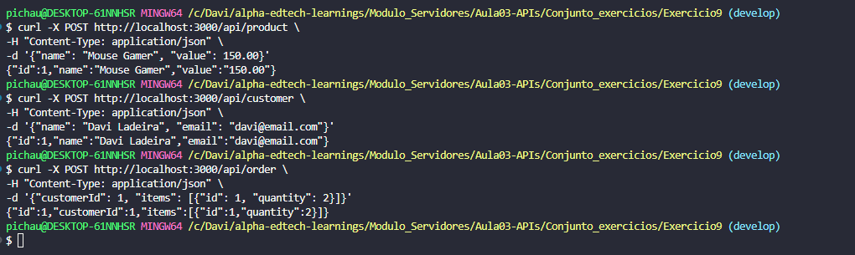
Listando produto, cliente e pedido:
Busca por ID específico:
Buscas Avançadas:
Mudar preço do Produto:
Mudar Email do Cliente:
Mudar Quantidade do Pedido:

Apagando pedido, produto e cliente:
